台灣傳道六十年紀念特刊支分會專用稿紙 (寫好後請寄給梁世威弟兄Carlliang05@gmail.com，手機0928-244715， Skype: carlliang3151，Line ID: carlliang)

單位名稱 | 逢甲支會 |  | 單位號碼  143456
單位資料 | 成立日期 | 西元1980年1月10日  2007年4月22日
 | 原屬單位 | 1980.1.10 清水分會  1989.10.25 清中分會  1990.4.1台中第三分會  1994.12.18 台中第三支會  2007.4.22 逢甲支會
 | 教堂地址 | 清水鎮鰲峰路  清水鎮中山路306巷  台中市北區福壽街9-6號  台中縣大雅鄉大榮街120號  台中市407中港路三段107號19樓  台中市40767台灣大道四段839,847號19樓
 | 教堂電話 | 04-23583557
 | 歷任主教/會長(從第一任開始) | 1983~1984 陳松樸  1984~1991 王存生  1991~1992 李定坤  1992.2~1994.12.18 杜潔成會長  1994.12.18~1998.6.14 杜潔成主教  1998.6.14~2001.3.11 Vincent Mark Bamfield(包望德)  2001.3.11~2007.7.15 關名順(2007.4.22起兼任北台中支聯會會長團第二諮理)  2007.7.15~2014.10.26 陳中明  2014.10.26~ 朱久光
重要史料 (請勿超過1,500字，所撰寫之資料請盡量包含人事時地物五大要項。請附寄現任主教/會長照片及教堂照片。從前教堂及領袖之照片及重要活動史料照片亦很歡迎，用畢歸還。)

1980.1.10 成立清水分會
1989.10.25 由清水分會改名為清中分會？
1990.4.1 台中區會區域重劃清水分會，將台中漢口路以西至海線區域合併，重新成立台中第三分會。第一任會長為李定坤弟兄(目前已移民美國)。分會成立之初在台中教堂聚會，之後在大雅(大雅鄉大榮街120號，現為大雅區)租了一棟四層樓公寓，聚會人數約50人。
1990.9 遷大雅聚會
1991 王存生會長
1992.2 召喚杜潔成會長，之後購入中港教堂(中港路三段107號19樓)。
1994.1.23正式搬入現址聚會。
1994.2.27 亞洲區域會長卡爾曼約翰長老奉獻中港教堂 (祈禱文見1994年4月聖徒之聲，第24-4頁)
1994.12.18由台中第三分會改為台中第三支會，隸屬台中支聯會；杜潔成會長成為主教，郭榮宗弟兄為第一諮理，張祖望弟兄為第二諮理。
1997 主教團為：杜潔成主教、郭榮宗第一諮理、包望德第二諮理。
1998.6.14 自台中支聯會(周文宗會長)劃分出中興區會(陳定輝會長)，區域重新劃分，杜主教卸任，包望德(Vincent Mark Bamfield)弟兄召喚為台中三支會主教。
1999 主教團為：包望德主教、王正榮第一諮理。
2000 主教團為：包望德主教、關名順第一諮理、洪文俊第二諮理。
2000.9.10 分出沙鹿分會
2001.3.11 包主教舉家遷回英國，召喚關名順主教、姜紀程第一諮理、郭榮宗第二諮理。
2001.6.3 台中三支會會刊「後期聖徒金頁片」創刊號發行。每月第一個安息日出刊，發行人：關名順；總編輯：洪文俊、姜紀程；主編：朱江淑如；編輯委員：紀庚佑、黃培煌、陳淑華、昌嘉興、呂怡靜、傅恭瑞、鹿黃芳吟、洪嘉隆。(發行至2007年2月第60期為止)
2003 主教團為：關名順主教、姜紀程第一諮理、李國賢第二諮理。
2003.12.14 分出大雅分會。
2005 主教團為：關名順主教、王正榮第一諮理、賴建穎第二諮理。
2007.4.22 台中支聯會第三支會歸入新成立的北台中支聯會(首任會長張瑞昇，任期2007~2009)，劃分成逢甲、東海兩支會，同在中港教堂聚會。逢甲支會主教團：關名順主教(2007.4.22~7.15兼任北台中支聯會會長團第二諮理)、第一諮理游錦修弟兄、第二諮理李立忠弟兄。
2007.7.15 關主教卸任，主教團改組，召喚陳中明主教、第一諮理游錦修弟兄、第二諮理李立忠弟兄。
2008 主教團第二諮理李立忠弟兄卸任，召喚第二諮理朱克勤弟兄。
2010.12.5 主教團第二諮理朱克勤弟兄卸任，召喚第二諮理林延能弟兄。
2012.7.1 主教團第二諮理林延能弟兄卸任，召喚第二諮理廖崇翔弟兄。
2013.3.17 主教團第一諮理游錦修弟兄、第二諮理廖崇翔弟兄卸任，召喚第一諮理廖崇翔弟兄、第二諮理傅明毅弟兄。

重要史料 (請勿超過1,500字，所撰寫之資料請盡量包含人事時地物五大要項。請附寄現任主教/會長照片及教堂照片。從前教堂及領袖之照片及重要活動史料照片亦很歡迎，用畢歸還。)

2014年10月26日 主教團改組，卸任原主教團：陳中明主教、第一諮理廖崇翔弟兄、第二諮理傅明毅弟兄、執行祕書林哲弘弟兄；召喚新任主教團：朱久光主教、第一諮理孫常榮弟兄、第二諮理傅明毅弟兄。
2015.4.26 區域重新劃分，改隸西台中支聯會。

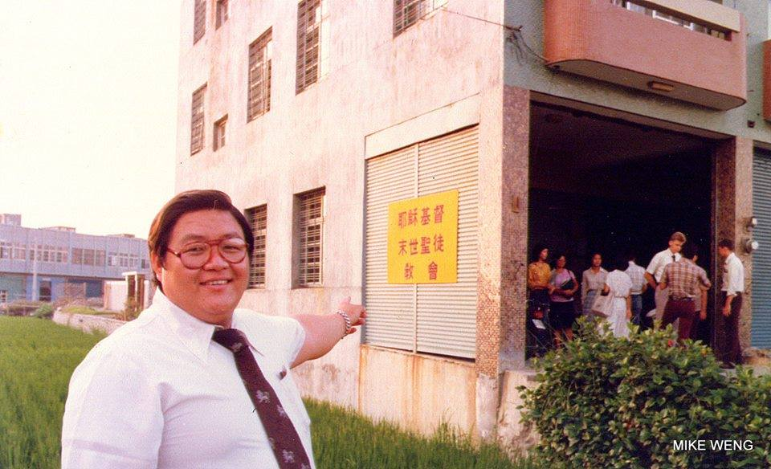
1980.9清水分會鰲峰路(280號？)

逢甲與東海支會合用的中港教堂–1992年購置，1994.2.27奉獻，2004年7月25日租用同層對面之後裝修奉獻。
(舊地址) 台中市407中港路三段107號19樓
(2013.1地址改編，2014.7.1中港路成歷史) 台中市40767台灣大道四段839,847號19樓

補充資料提供者姓名：陳雯玲 電話： (04)2451-6090 Email：wenlin.kuan@gmail.com
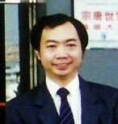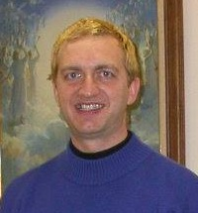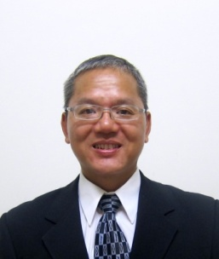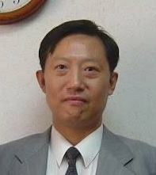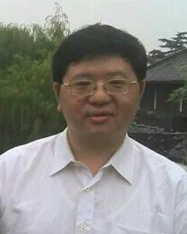
杜潔成 包望德 關名順 陳中明 朱久光
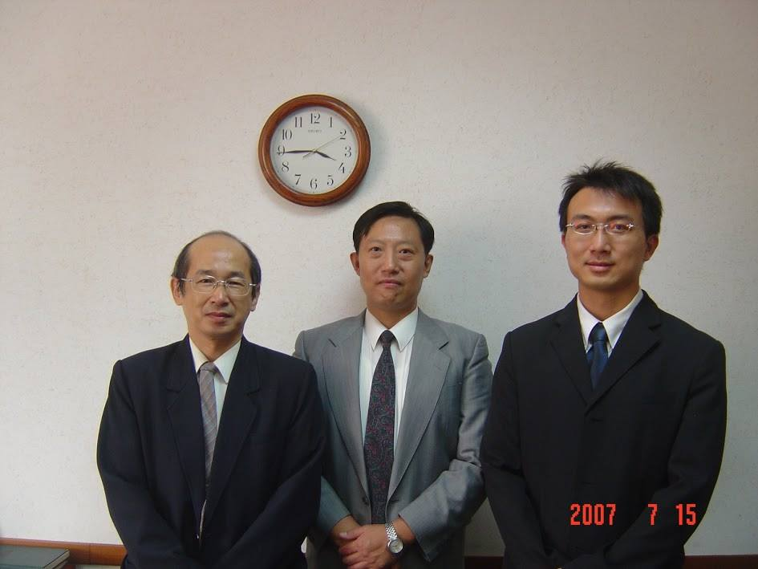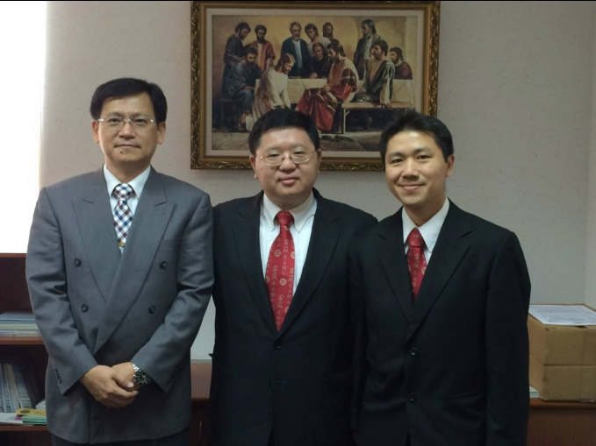
一副游錦修、主教陳中明、二副李立忠 一副孫常榮、主教朱久光、二副傅明毅

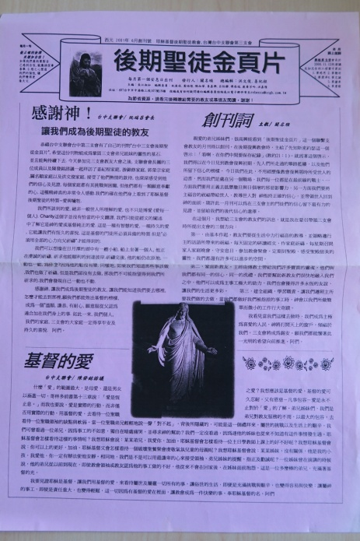 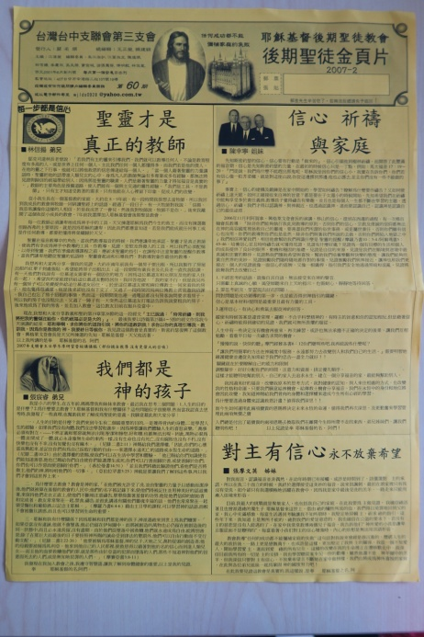
支會刊物創刊號 支會刊物第60期

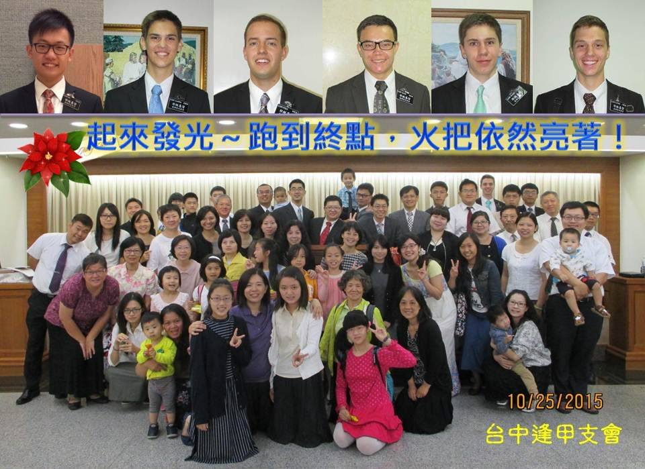

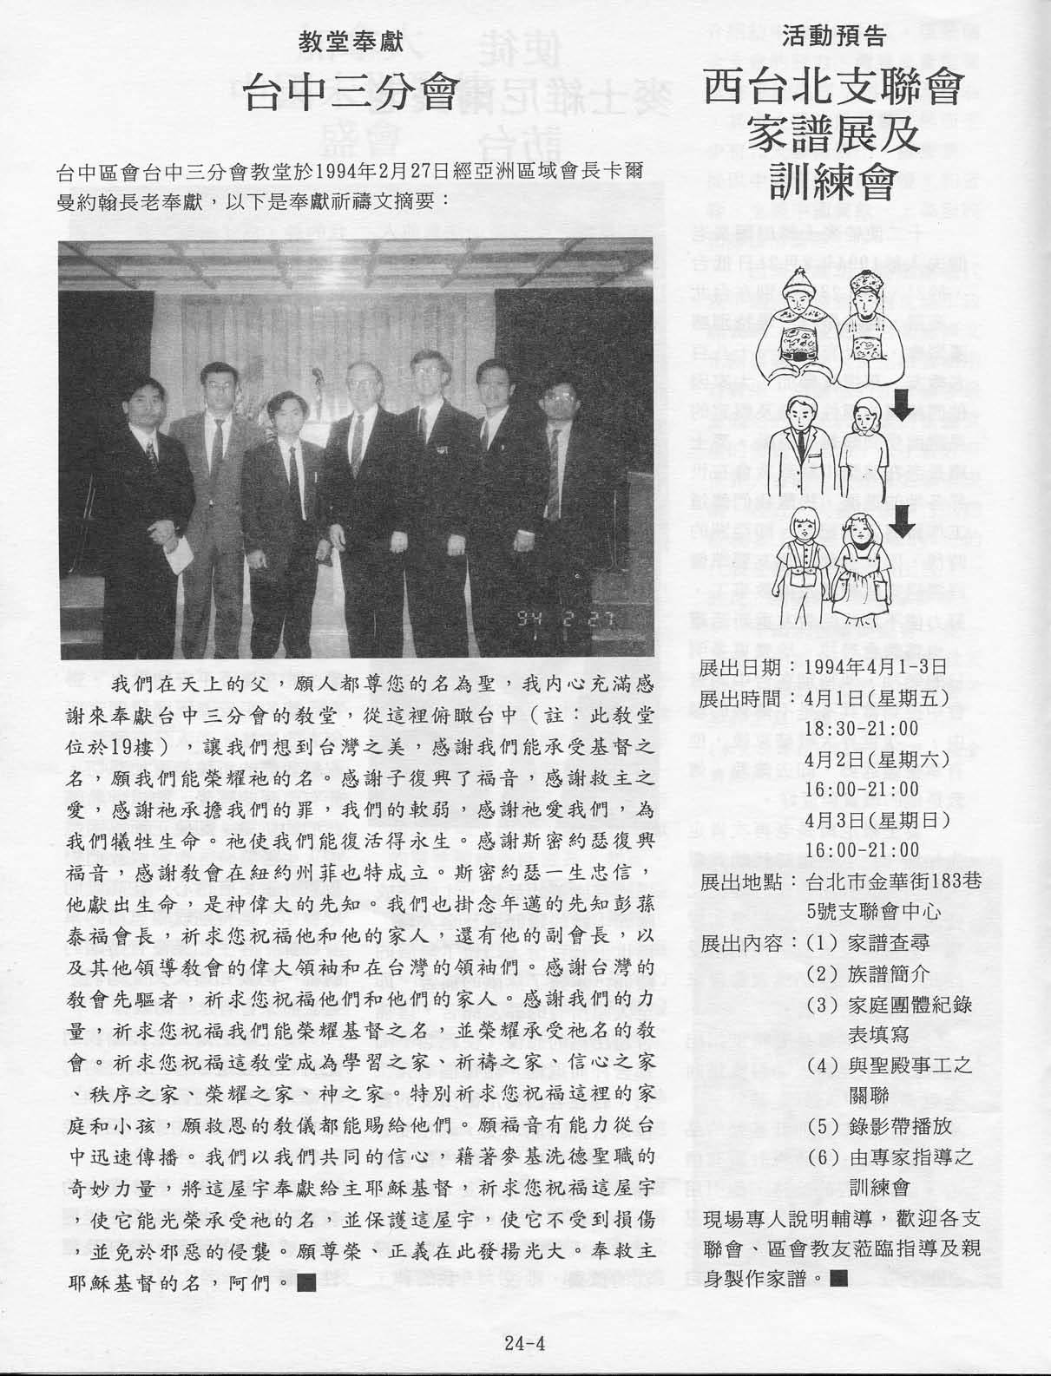
有很多照片，陳雯玲提供，見照片檔

